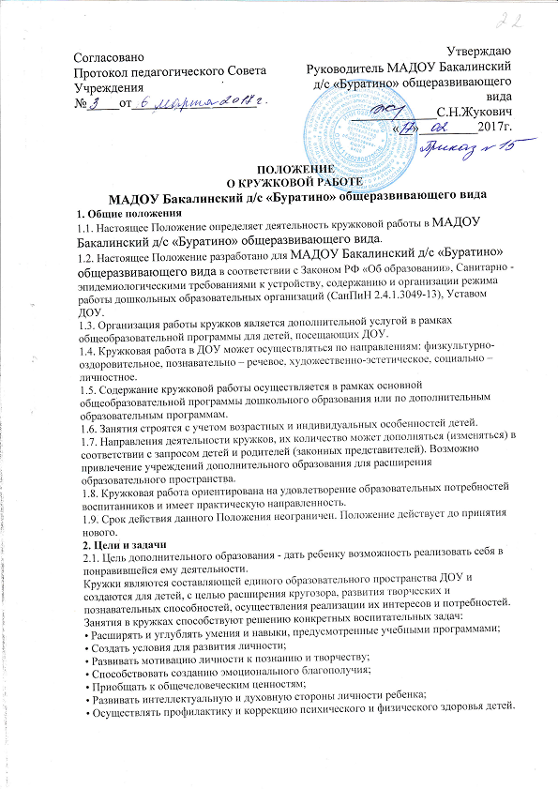
3.Организация работы
3.1. Запись в кружки осуществляется с 01 сентября и заканчивается 31 августа.
3.2. Учебный год в кружковых объединениях начинается с 15 сентября после мониторинга и проводится до 31 августа.
3.3. Период до 1 сентября предоставляется руководителям кружковых объединений для комплектования кружков воспитанниками, уточнения расписания занятий, утверждения программы работы кружковых объединений.
3.4. Расписание кружков составляется с учетом занятости педагогов и воспитанников.
3.5. Основанием для организации работы кружка являются:
• запрос родителей на образовательную услугу по определённому направлению;
• проблемы, выявленной в процессе образовательно-воспитательной работы педагогами ДОУ;
• наличие специалистов, педагогов ДОУ творчески и углублённо работающих по направлению кружка.
3.6. Основанием для зачисления воспитанников в кружок является:
- желание ребёнка;
- согласие родителей;
- рекомендации специалиста (врача, педагога-психолога, социального педагога и т.д.) о целесообразности проведения дополнительной работы с ребёнком.
3.7. Кружковая работа проводится по желанию педагога в зависимости от направлений деятельности ДОУ, при этом используется различные формы и виды деятельности.
3.8. Содержание занятий кружка не должно дублировать образовательную программу ДОУ.
3.9. В кружках занимаются дети с 4 до 7 лет, независимо от способностей.
3.10. Воспитатель имеет право проводить занятие кружка по подгруппам (не более 12 детей).
3.11.Занятия кружка проводятся 1 – 2 раза в неделю во второй половине дня, в промежутке с 16.00 до 16.30 часов, длительность занятий 15 – 30 минут в зависимости от возраста детей в соответствии с СанПиН 2.4.1.3049-13 .
4.Права и обязанности
4.1. Руководитель кружка обязан:
• Разрабатывать программу кружка, осуществлять работу в соответствии с утвержденным планом вести документацию о работе кружка;
• Предъявлять отчет о работе кружковой деятельности;
• Взаимодействовать в работе с педагогами и родителями ДОУ.
• Соблюдать требования по охране труда и технике безопасности при организации и проведении занятий с воспитанниками.
• Обеспечивать дидактическим необходимым материалом участников занятия.
• Учитывать достижения каждого ребенка.
4.2. Имеет право:
• Осуществлять отбор детей;
• Вносить коррективы в план работы кружка.
• Рассматривать опыт работы в СМИ.
5.Программы работы кружковых объединений
5.1. Виды реализуемых программ:
• типовые, рекомендованные Министерством образования;
• типовые, в которые внесены изменения в соответствии с особенностями работы ДОУ;
• собственные (авторские), разработанные руководителями кружковых объединений.
6.Документация
6.1. В документацию педагогов ОУ, осуществляющих кружковую работу входит:
• табель учета посещаемости кружка;
• программа работы кружкового объединения с календарно-тематическим планированием;
• документация по участию в конкурсах, выставках, фестивалях, концертах и т.д.
• заявления родителей (законных представителей) воспитанников о зачислении ребёнка в кружок.
• Приказа заведующего о зачислении ребенка в кружок.
7. Итоги работы кружковых объединений.
7.1. Итогом работы кружковых объединений является:
• Творческий отчет кружковых объединений художественно-эстетического цикла (участие в районных смотрах, конкурсах по профилю работы, подготовка и проведение отчетных выставок, концертов и т.п.);
• Участие воспитанников кружковых объединений в конкурсах, выставках и т.п.;
7.2. Руководитель кружка знакомит родителей и педагогов с результатами работы (отчёты на итоговом педагогическом совете, выставки, концерты, ярмарки, фотоотчёты и т.д.).
7.3. Каждому руководителю кружка до 31 мая на итоговом педсовете необходимо представить отчёт о работе кружка в письменной форме.
8.Контроль
8.1. Осуществляется администрацией ДОУ, старшим воспитателем ДОУ.
Заведующий ДОУ, старший воспитатель имеют право:
• Посещать занятия кружков с заблаговременной информацией об этом руководителя кружка;
• Изменить расписание занятий кружковой работы по производственной необходимости;
• Привлекать руководителей кружков и их воспитанников к деятельности, сопряженной с деятельностью кружка.
8.2. Анализ кружкой работы осуществляется на педагогических часах, педсоветах.

